Linux信号
预备阶段
在我们生活中什么是信号呢?
例如：红绿灯，我们都知道红灯停，绿灯行 这就是我们生活中常见的信号
那么操作系统中的信号呢？
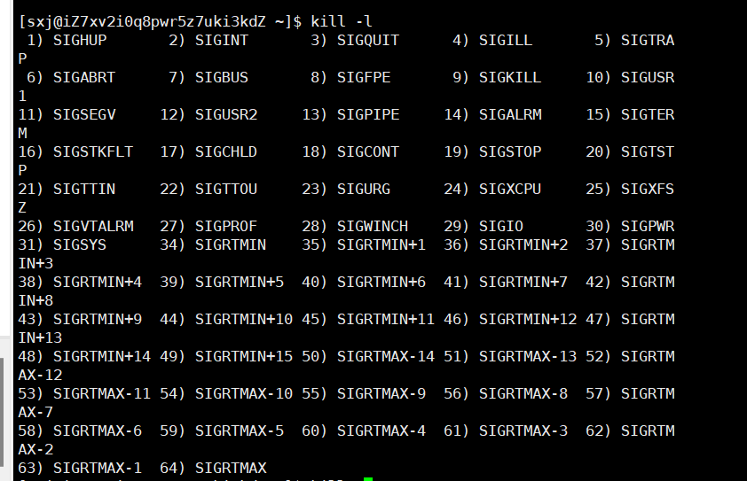
操作系统中的信号有这么多种 [1,31] 是我们操作系统中的普通信号 [34,64]是我们操作系统中的实时信号 接下来我们要学习普通信号

我们操作系统要给进程发送信号，那么进程是如何保存信号呢？
保存：在我们进程的进程控制块(PCB)中有一个成员变量 unsigned int signal 位图结构(从左向右 依次递减 32 ----- 1) 对信号进行保存。 默认情况为32个位置全0 如果收到信号那么对应的位图编号被由0置1

进程收到信号，第一时间会执行吗？，可以不执行吗？
进程收到信号会在合适的时间执行，如果当前有更重要的事情需要处理那么就会不执行，但是最后都是要执行的。

信号的三种处理方法： 1.默认方法(收到信号，中断进程) 2 .忽略 3.自定义

实际执行信号的处理动作称为信号递达(Delivery)
信号从产生到递达之间的状态,称为信号未决(Pending)。
进程可以选择阻塞 (Block )某个信号。
被阻塞的信号产生时将保持在未决状态,直到进程解除对此信号的阻塞,才执行递达的动作.
注意,阻塞和忽略是不同的,只要信号被阻塞就不会递达,而忽略是在递达之后可选的一种处理动作。

信号的本质：就是让操作系统修改进程对应PCB中的signal位图
所以无论未来我们学习多少种发送信号的方式，本质都是通过OS向进程发送对应的信号

发送信号的本质：发送信号本质应该叫做更改信号 因为发送信号就是将进程PCB中signal中的位图结构由1置0

信号的捕捉方法
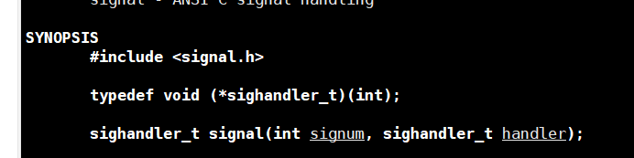
signum：为信号编号
handler：函数指针

signal函数的意义就是对信号进行捕捉并跳转到我们函数指针所指的自定义操作开始执行

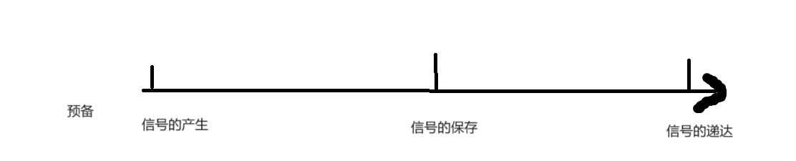

信号的产生
信号产生有四种情况：
- 通过终端按键产生信号：我们使用组合键 ctrl+c 可以将前台进程终止
- 通过系统调用产生信号：kill -数字 进程ID 我们就可以向对应进程发送信号
或者使用 kill函数
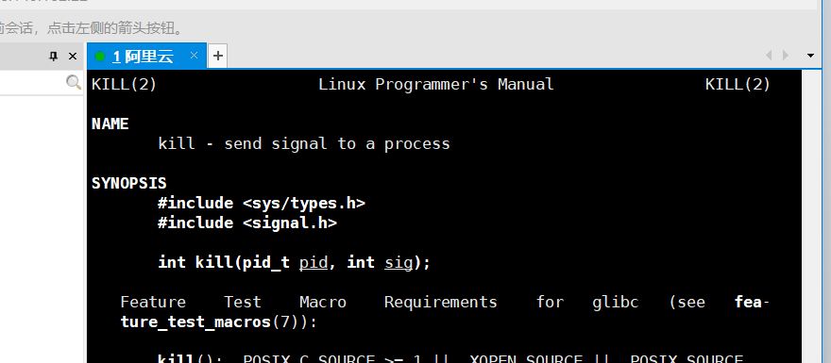
- 硬件产生信号： 当我们创建一个野指针 对他解引用 就会导致段错误 其实就是通过指针去页表找映射的物理地址 不可访问 所以操作系统对当前进程发送段错误信号
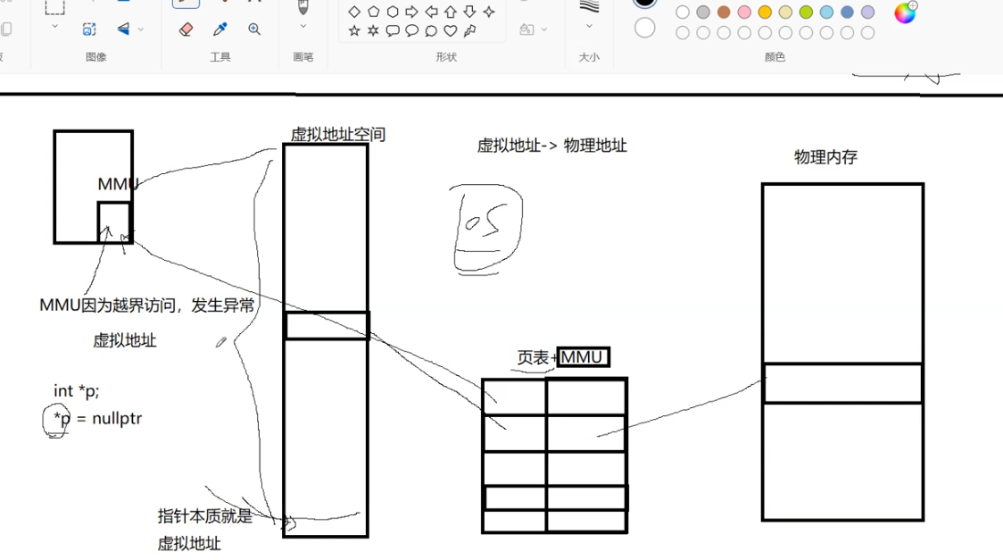
又或者 /0操作 当我们进程/0操作 cpu内部一个状态寄存器(位图结构) 就会发现异常并将溢出位置1 操作系统就会给当前进程发送信号。
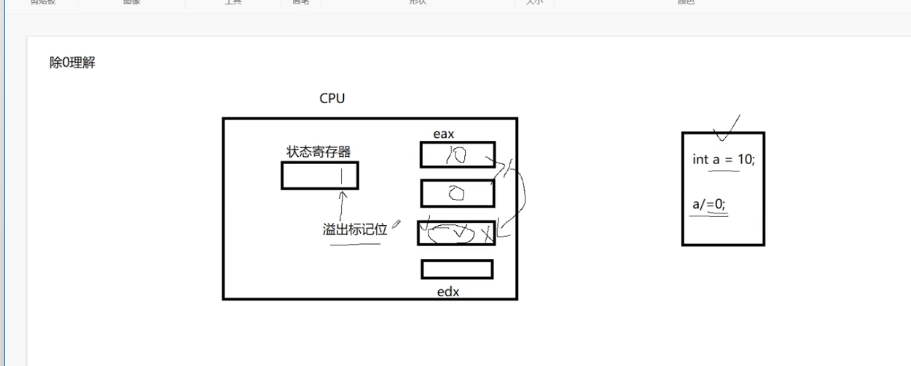
软件产生信号： unsigned int alarm(unsigned int seconds);
调用alarm函数可以设定一个闹钟,也就是告诉内核在seconds秒之后给当前进程发SIGALRM信号, 该信号的默认处理动作是终止当前进程。
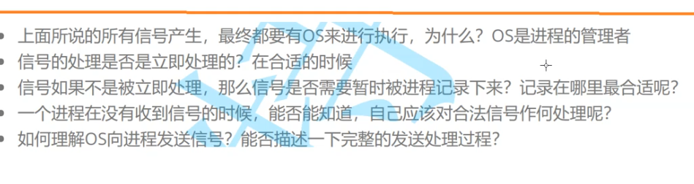
3.记录在PCB中
4.系统程序员 默认在代码当中就已经写好了
5.本质就是操作系统修改进程的信号位图

核心转储问题:
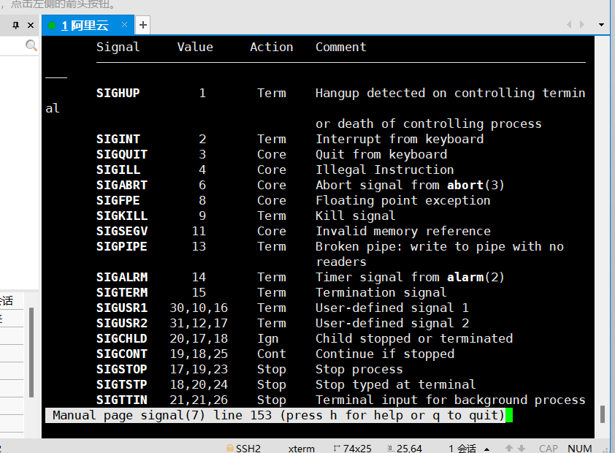
Term就是指正常退出
Core就是核心转储，云服务器默认是关闭的所以要打开
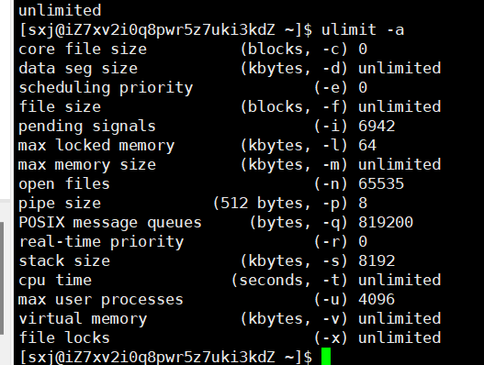
第一个core file size 我们可以使用命令ulimit -c 需要的大小 来打开核心转储可以用来后续快速定位问题

信号的保存
信号在内核中的示意图
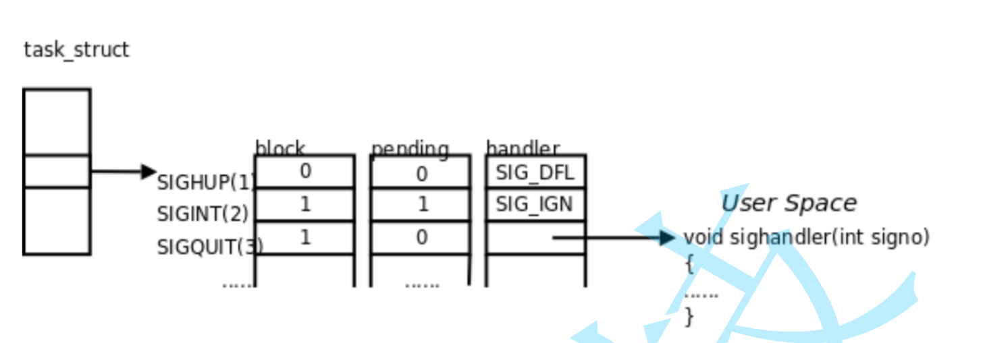
Block就是阻塞位图，pending就是未决位图，handler就是行为函数地址
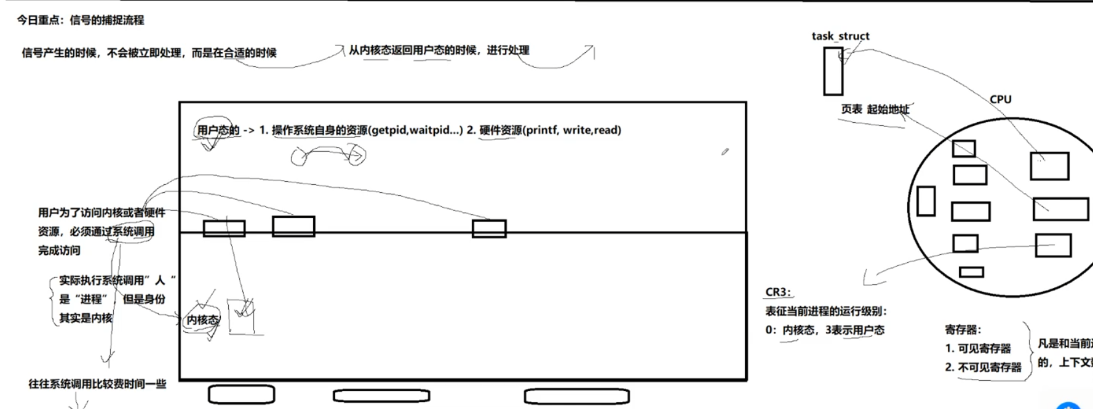

用户态需要调取系统资源或者硬件资源就必须要通过系统调用来获取， 实际执行系统调用的”人”是”进程” 身份其实是内核 进行系统调用比较费时间一些，所以我们要尽量避免频繁的系统调用。
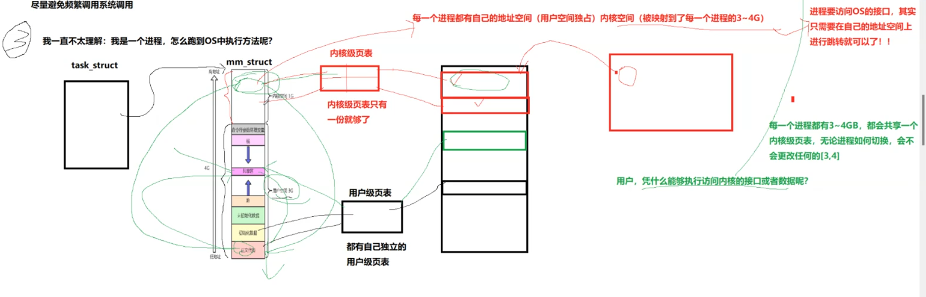
每一个进程的进程地址中(32位系统下)0-3G位用户空间， 3-4G下位内核空间
在用户空间中要访问物理内存，我们需要通过页表来访问。每一个进程都有自己独立的页表来映射不同的物理内存地址来保证进程的独立性。但是内核空间的页表只有一份，所有进程共用一份页表 当我们执行系统调用的时候我们从用户空间调转到内核空间通过页表找到我们系统调用函数对应的物理内存。

当我们发送信号的时候，进程不一定会立即执行而是会在合适的时候。这个合适的时候就是从内核态返回到用户态的时候就会进行处理。
当我们执行程序的时候，有系统调用这时候我们就需要从用户态转换成内核态。通过一个不可见的Int 80 陷入内核 就是将我们进程在CPU中有一个WR3保存我们的运行级别(例 0就是内核态 3就是用户态) 将我们的运行级别改成0将我们运行级别改变成内核态。然后用户空间调转内核空间查找内核级页表找到对应的物理内存执行系统调用。
进行任务(系统调用或者别的其他的任务),之后因为好不容易进到内核态，带点东西走。 所以进程还会去检查信号位图
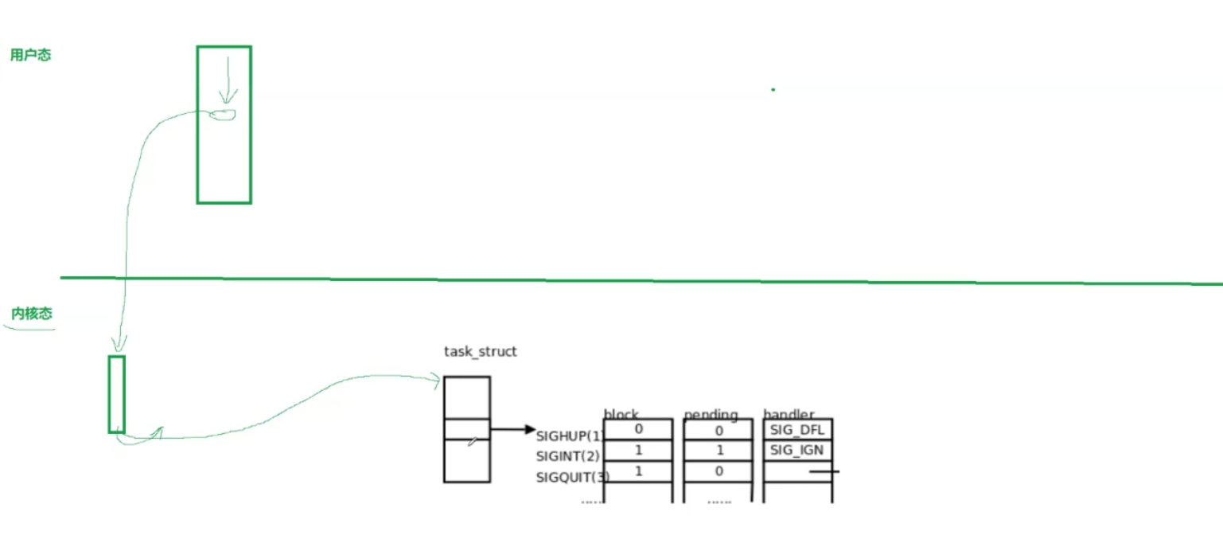
然后开始遍历查找 如果block里面有置1的那么pending相同下标也为1 那么就会阻塞该信号，直到我们解除阻塞信号递达。
如果信号未被阻塞，遍历pending数组发现置1 就去调用相同下标的动作(默认动作，忽略，自定义)
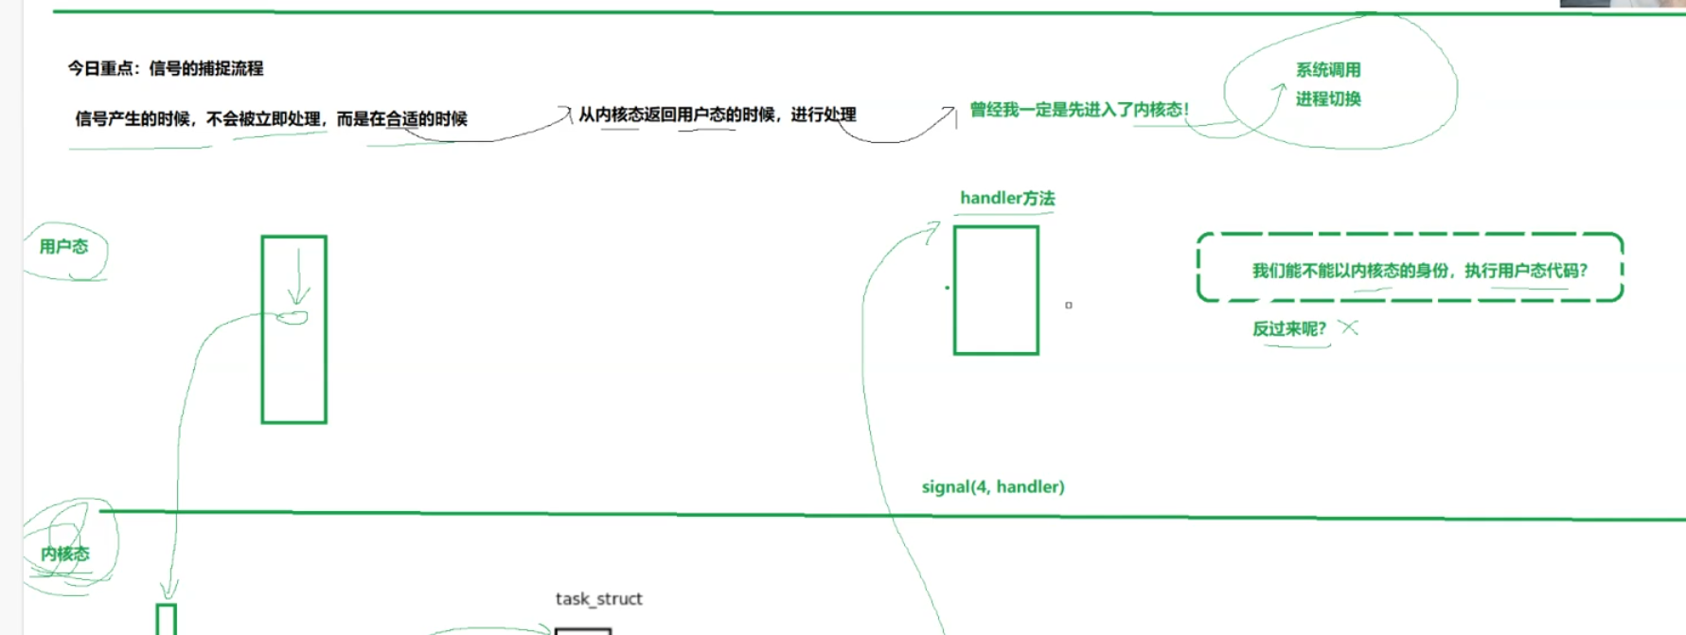
(我们能不能以内核态去执行用户态的代码呢？ 不能，虽然理论上是可以的但是我们操作系统不相信任何人万一你在动作函数里写一些违规代码，操作系统是辨别不出来的所以我们在去调用信号的动作的时候，要将内核态通过某种函数转变成为用户态执行)

我们执行完信号动作可以直接返回原来的代码继续运行吗？
不可以，我们直接返回的话是不知道当前进程运行到哪里了我们需要再从用户态转变成为内核态。通过再次调用某种函数返回当前进程所在的地方。
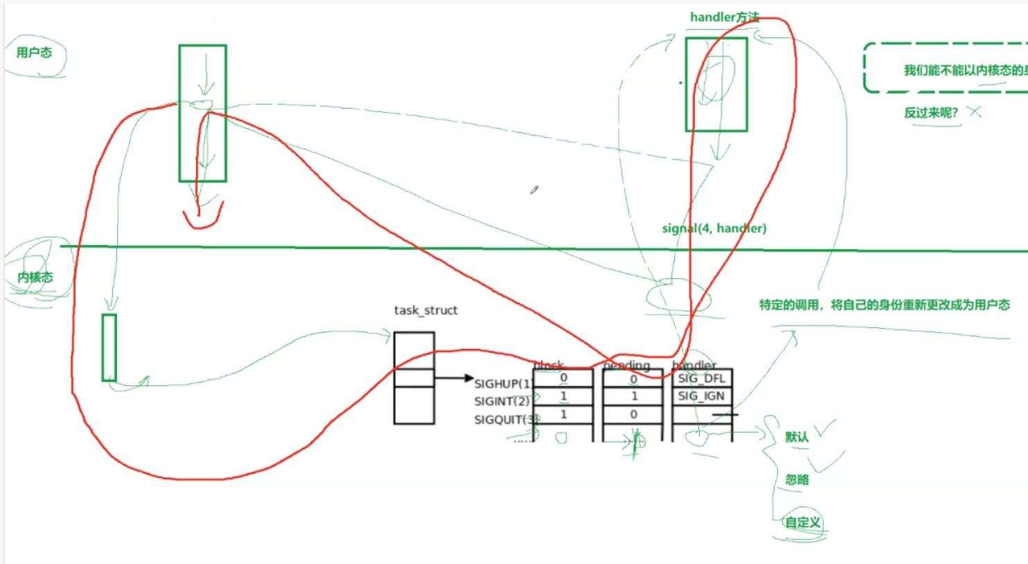
也就是说我们因为某些代码陷入内核了 执行完任务 我们检测当前进程是否收到信号，收到信号我们去对应的动作函数执行 执行完毕回到内核态 再通过函数回到用户态继续向下执行。

sigaction和我们的signal作用一摸一样，都是对特定信号进行捕捉执行对应的捕捉动作
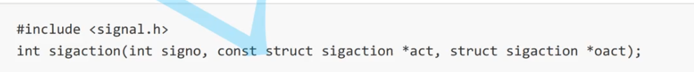
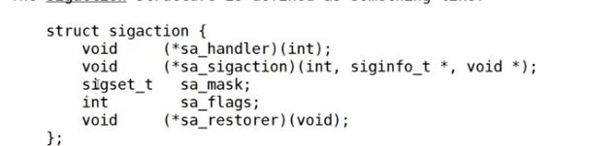
sigaction的第一个参数就是我们要对那个信号进行捕捉，第二个参数就是对特性信号的捕捉动作，第三个参数就是老的信号捕捉动作会输入到我们的第三个参数里面
对于这个结构体sigaction sa_handler 放我们特性信号的捕捉方法 sa_sigaction可以不用管或者设为NULL sa_flags我们设置成0 sa_restorer这个跟我们普通信号没关系也可以不用管

当我们处理某个信号时，那么系统就会把对应的信号block 这样当我们输入多次相同信号时，其实就只会执行两次，当我们完成信号捕捉动作时系统又会解除对应信号的bolck
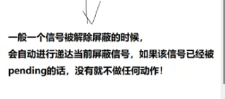
为什么我们输入多次信号会执行两次呢？
因为在执行信号捕捉动作的时候再次检测到输入，但是因为系统将对应信号block了 所以不会被递达，只能将其对应pending位图修改为1。
那么什么时候会修改pending位图呢？
当我们检测到信号pending位图被值1，那么在捕捉动作执行前 系统会先把pending位图置0后再去执行动作。所以，我们输入多次信号 是会被执行两次
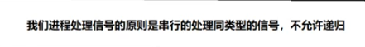

当我们处理信号的时候，我们不想收到别的某种信号那么就可以添加到sigaction结构体中的mask成员里(使用sigaddset 添加到mask里)

